**Université de Technologies d’Haïti**

UNITECH

Faculté des sciences de Génie, d’architecture

Sujet: Travaux dirigés de systemes d’exploitation Linux et de réseaux.

Nom et Prénom: Casséus Darline

Option: Réseau Informatique

Prof: Ing. Ismael Saint-Amour

Le 17/01/2025

Description des résultats de la tâche

Etapes réalisées: creation de la structure de repertoires avec les commandes.

PS C:\Users\Casseus Darline> cd desktop

PS C:\Users\Casseus Darline\desktop> cd TD

PS C:\Users\Casseus Darline\desktop\TD> lsc

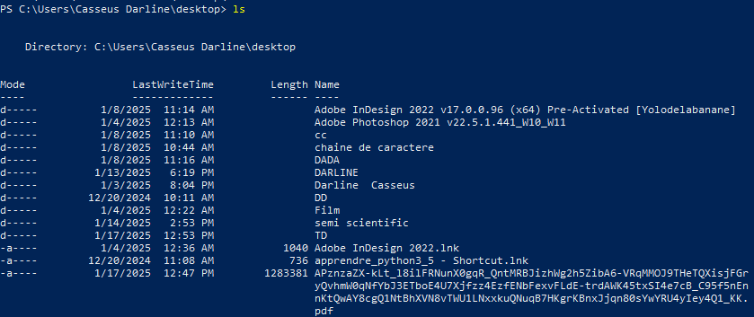vvg

fv

PS C:\Users\Casseus Darline\desktop> cd TD

PS C:\Users\Casseus Darline\desktop\TD> mkdir systeme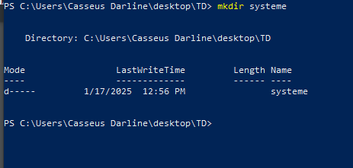

PS C:\Users\Casseus Darline\desktop\TD> cd systeme

PS C:\Users\Casseus Darline\desktop\TD\systeme> mkdir image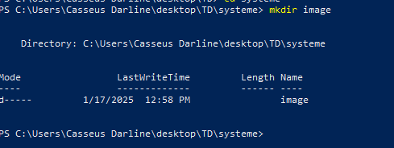

PS C:\Users\Casseus Darline\desktop\TD\systeme> cd ..

PS C:\Users\Casseus Darline\desktop\TD> mkdir reseau

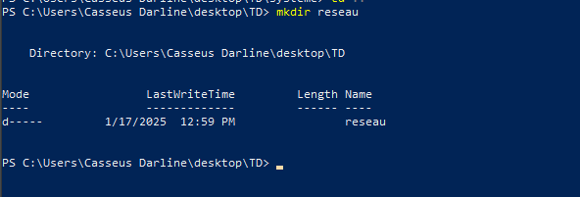

PS C:\Users\Casseus Darline\desktop\TD> cd reseau

PS C:\Users\Casseus Darline\desktop\TD\reseau> mkdir image

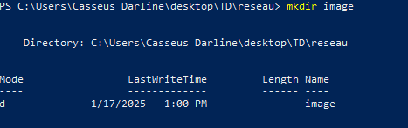

PS C:\Users\Casseus Darline\desktop\TD\reseau>cd ..